

**О внесении изменений в постановление акимата Атырауской области от 10 июля 2015 года № 207 "Об утверждении регламентов государственных услуг в области архитектуры и градостроительства"**

***Утративший силу***

Постановление акимата Атырауской области от 27 декабря 2016 года № 305. Зарегистрировано Департаментом юстиции Атырауской области 07 февраля 2017 года № 3781. Утратило силу постановлением акимата Атырауской области от 25 декабря 2019 года № 304 (вводится в действие по истечении десяти календарных дней после дня его первого официального опубликования)

      Сноска. Утратило силу постановлением акимата Атырауской области от 25.12.2019 № 304 (вводится в действие по истечении десяти календарных дней после дня его первого официального опубликования).

      В соответствии c пунктом 3 статьи 16 Закона Республики Казахстан от 15 апреля 2013 года "О государственных услугах" и статьей 26 Закона Республики Казахстан от 6 апреля 2016 года "О правовых актах" акимат Атырауской области **ПОСТАНОВЛЯЕТ**:

      1. Внести в постановление акимата Атырауской области от 10 июля 2015 года № 207 "Об утверждении регламентов государственных услуг в области архитектуры и градостроительства" (зарегистрированное в реестре государственной регистрации нормативных правовых актов № 3268, опубликованное 11 августа 2015 года в газете "Прикаспийская коммуна") следующие изменения:  
      1) в тексте на государственном языке подпункт 3) пункта 1 постановления изложить в следующей редакции, текст на русском языке не изменяется:

      "3) осы қаулының 3-қосымшасына сәйкес "Тіреу және қоршау конструкцияларын, инженерлік жүйелер мен жабдықтарды өзгертпей қолданыстағы ғимараттардағы үй-жайларды (жекелеген бөліктерін) реконструкциялауға (қайта жоспарлауға, қайта жабдықтауға) шешім беру" мемлекеттік көрсетілетін қызмет регламенті бекітілсін.";

      2) в приложении 1:

      в Регламенте государственной услуги "Выдача справки по определению адреса объектов недвижимости на территории Республики Казахстан", утвержденного указанным постановлением:

      пункт 3 изложить в следующей редакции:

      "3. Результатом оказания государственной услуги является справка: по уточнению, присвоению, упразднению адресов объекта недвижимости с указанием регистрационного кода адреса по форме согласно приложению 1 к Стандарту государственной услуги, утвержденного приказом исполняющего обязанности Министра национальной экономики Республики Казахстан от 27 марта 2015 года № 257 "Об утверждении стандартов государственных услуг "Выдача справки по определению адреса объектов недвижимости на территории Республики Казахстан", "Выдача архитектурно-планировочного задания" и "Выдача решения на реконструкцию (перепланировку, переоборудование) помещений (отдельных частей) существующих зданий, не связанных с изменением несущих и ограждающих конструкций, инженерных систем и оборудования" (зарегистрирован в Реестре государственной регистрации нормативных правовых актов № 11018) (далее – Стандарт).

      В случае обращения услугополучателя за результатом оказания государственной услуги на бумажном носителе, результат оказания государственной услуги оформляется в электронной форме, распечатывается.

      Форма предоставления результата оказания государственной услуги: электронная.";

      3) в приложении 2:

      в Регламенте государственной услуги "Выдача архитектурно-планировочного задания", утвержденном указанным постановлением:

      в тексте на государственном языке пункт 3 изложить в следующей редакции, текст на русском языке не изменяется:

      "3. Мемлекеттік көрсетілетін қызметтің нәтижесі: Қазақстан Республикасы Ұлттық экономика министрінің міндетін атқарушының 2015 жылғы 27 наурыздағы № 257 "Қазақстан Республикасының аумағында жылжымайтын мүлік объектілерінің мекенжайын айқындау бойынша анықтама беру" "Сәулет-жоспарлау тапсырмасын беру" және "Тіреу және қоршау конструкцияларын, инженерлік жүйелер мен жабдықтарды өзгертпей қолданыстағы ғимараттардағы үй-жайларды (жекелеген бөліктерін) реконструкциялауға (қайта жоспарлауға, қайта жабдықтауға) шешім беру" мемлекеттік көрсетілетін қызметтер стандарттарын бекіту туралы" бұйрығымен (нормативтік құқықтық актілерді мемлекеттік тіркеу тізілімінде № 11018 болып тіркелген) бекітілген "Сәулет – жоспарлау тапсырмасын беру" мемлекеттік көрсетілетін қызмет стандартының (бұдан әрі - Стандарт) 1-қосымшасына сәйкес және келесі бастапқы материалдарды:

      техникалық шарттарды;

      сыртқы инженерлік желілер трассаларының схемаларын;

      егжей-тегжейлі жоспарлау жобасының көшірмесін;

      тік жоспарлау белгілерін;

      жолдар мен көшелердің көлденең қималарын қоса берумен сәулет-жоспарлау (бұдан әрі - СЖТ) тапсырмасын беру.

      Мемлекеттік қызметті көрсету нәтижесін беру нысаны: электрондық.";

      пункт 5 изложить в следующей редакции:

      "5. Этапы оказания государственной услуги:

      1) работник канцелярии услугодателя регистрирует поступившие документы и передает руководителю услугодателя в течении 30 (тридцати) минут;

      2) руководитель услугодателя осуществляет ознакомление с поступившими документами и отправляет специалисту услугодателя на исполнение в течении 15 (пятнадцати) минут;

      3) специалист услугодателя в течение 1 (одного) рабочего дня с момента получения документов проверяет представленные документы на полноту, готовит результат государственной услуги и передает на подпись руководителю услугодателя в следующие сроки:

      на проектирование технически и (или) технологически несложных объектов:

      на выдачу архитектуро-планировочного задания и технических условий – 5 (пять) рабочих дней.

      на получение исходных материалов (архитектурно-планировочное задание, технические условия, выкопировка из проекта детальной планировки, вертикальные планировочные отметки, поперечные профили дорог и улиц, схема трасс наружных инженерных сетей) – 14 (четырнадцать) рабочих дней.

      на проектирование технически и (или) технологически сложных объектов:

      на выдачу архитектурно-планировочного задания и технических условий – 14 (четырнадцать) рабочих дней;

      на получение исходных материалов (архитектурно-планировочное задание, технические условия, выкопировка из проекта детальной планировки, вертикальные планировочные отметки, поперечные профили дорог и улиц, схема трасс наружных инженерных сетей) – 16 (шестнадцать) рабочих дней;

      В случае установления факта неполноты представленных документов указанных в пункте 9 Стандарта, специалист услугодателя в течение 1 (одного) рабочего дня подготавливает мотивированный ответ о прекращении рассмотрения заявления и передает на подпись руководителю услугодателя;

      4) руководитель услугодателя подписывает результат государственной услуги или мотивированный ответ о прекращении рассмотрения заявления и направляет в канцелярию услугодателя в течении 15 (пятнадцати) минут;

      5) работник канцелярии услугодателя регистрирует и выдает услугополучателю либо направляет в Государственную корпорацию для выдачи услугополучателю или через портал результат государственной услуги или мотивированный ответ о прекращении рассмотрения заявления в течении 15 (пятнадцати) минут.";

      подпункт 7) пункта 8 изложить в следующей редакции:

      "7) процесс 7 - работник, осуществляющий выдачу готовых документов, выдает услугополучателю результат государственной услуги или мотивированный отказ в течении 30 (тридцати) минут. Государственная корпорация обеспечивает хранение результата в течение одного месяца, после чего передает их услугодателю для дальнейшего хранения. При обращении услугополучателя по истечении одного месяца, по запросу Государственной корпорации услугодатель в течение одного рабочего дня направляет готовые документы в Государственную корпорацию для выдачи услугополучателю.";

      приложения 1, 2 изложить в новой редакции согласно приложениям 1, 2 к настоящему постановлению;

      4) в приложении 3:

      в Регламенте государственной услуги "Выдача решения на реконструкцию (перепланировку, переоборудование) помещений (отдельных частей) существующих зданий, не связанных с изменением несущих и ограждающих конструкций, инженерных систем и оборудования", утвержденном указанным постановлением:

      заголовок на государственном языке изложить в следующей редакции, текст на русском языке не изменяется:

      "Тіреу және қоршау конструкцияларын, инженерлік жүйелер мен жабдықтарды өзгертпей қолданыстағы ғимараттардағы үй-жайларды (жекелеген бөліктерін) реконструкциялауға (қайта жоспарлауға, қайта жабдықтауға) шешім беру" мемлекеттік көрсетілетін қызмет регламенті";

      в тексте на государственном языке абзац первый пункта 1 изложить в следующей редакции, текст на русском языке не изменяется:

      "1. "Тіреу және қоршау конструкцияларын, инженерлік жүйелер мен жабдықтарды өзгертпей қолданыстағы ғимараттардағы үй-жайларды (жекелеген бөліктерін) реконструкциялауға (қайта жоспарлауға, қайта жабдықтауға) шешім беру" мемлекеттік көрсетілетін қызметті (бұдан әрі-мемлекеттік көрсетілетін қызмет) жергілікті атқарушы органдар – Атырау қалалық және аудандық сәулет және қала құрылысы бөлімдері (бұдан әрі-көрсетілетін қызметті беруші) көрсетеді.";

      в тексте на государственном языке пункт 4 изложить в следующей редакции, текст на русском языке не меняется:

      "4. Қазақстан Республикасы Ұлттық экономика министрінің міндетін атқарушының 2015 жылғы 27 наурыздағы № 257 "Қазақстан Республикасының аумағында жылжымайтын мүлік объектілерінің мекенжайын айқындау бойынша анықтама беру" "Сәулет-жоспарлау тапсырмасын беру" және "Тіреу және қоршау конструкцияларын, инженерлік жүйелер мен жабдықтарды өзгертпей қолданыстағы ғимараттардағы үй-жайларды (жекелеген бөліктерін) реконструкциялауға (қайта жоспарлауға, қайта жабдықтауға) шешім беру" мемлекеттік көрсетілетін қызметтер стандарттарын бекіту туралы" бұйрығымен (нормативтік құқықтық актілерді мемлекеттік тіркеу тізіліміне № 11018 болып тіркелген) бекітілген "Тіреу және қоршау конструкцияларын, инженерлік жүйелер мен жабдықтарды өзгертпей қолданыстағы ғимараттардағы үй-жайларды (жекелеген бөліктерін) реконструкциялауға (қайта жоспарлауға, қайта жабдықтауға) шешім беру" мемлекеттік қызмет стандартына (бұдан әрі - Стандарт) 1-қосымшаға сәйкес нысан бойынша өтініш мемлекеттік қызмет көрсету бойынша рәсімді (іс-қимылды) бастауға негіз болып табылады.";

      в тексте на государственном языке правый верхний угол приложения 1 изложить в следующей редакции, текст на русском языке не изменяется:

      "Тіреу және қоршау конструкцияларын, инженерлік жүйелер мен жабдықтарды өзгертпей қолданыстағы ғимараттардағы үй-жайларды (жекелеген бөліктерін) реконструкциялауға (қайта жоспарлауға, қайта жабдықтауға) шешім беру" мемлекеттік көрсетілетін қызмет регламентіне 1-қосымша";

      в тексте на государственном языке правый верхний угол приложения 2 изложить в следующей редакции, текст на русском языке не изменяется:

      "Тіреу және қоршау конструкцияларын, инженерлік жүйелер мен жабдықтарды өзгертпей қолданыстағы ғимараттардағы үй-жайларды (жекелеген бөліктерін) реконструкциялауға (қайта жоспарлауға, қайта жабдықтауға) шешім беру" мемлекеттік көрсетілетін қызмет регламентіне 2-қосымша";

      в тексте на государственном языке заголовок приложения 2 изложить в следующей редакции, текст на русском языке не изменяется:

      "Тіреу және қоршау конструкцияларын, инженерлік жүйелер мен жабдықтарды өзгертпей қолданыстағы ғимараттардағы үй-жайларды (жекелеген бөліктерін) реконструкциялауға (қайта жоспарлауға, қайта жабдықтауға) шешім беру" мемлекеттік қызмет көрсетудің бизнес-процестерінің анықтамалығы";

      в тексте на государственном языке правый верхний угол приложения 3 изложить в следующей редакции, текст на русском языке не изменяется:

      "Тіреу және қоршау конструкцияларын, инженерлік жүйелер мен жабдықтарды өзгертпей қолданыстағы ғимараттардағы үй-жайларды (жекелеген бөліктерін) реконструкциялауға (қайта жоспарлауға, қайта жабдықтауға) шешім беру" мемлекеттік көрсетілетін қызмет регламентіне 3-қосымша".

      2. Контроль за исполнением настоящего постановления возложить на заместителя акима Атырауской области Шакимова Т.А.

      3. Настоящее постановление вступает в силу со дня государственной регистрации в органах юстиции и вводится в действие по истечении десяти календарных дней после дня его первого официального опубликования.

|  |  |
| --- | --- |
| *Аким области* | *Н. Ногаев* |

|  |  |
| --- | --- |
|  | Приложение 1 к постановлению акимата Атырауской области от "27" декабря 2016 года № 305 |
|  | Приложение 1 к регламенту государственной услуги "Выдача архитектурно-планировочного задания" |

**Описание последовательности процедур (действий) между структурными подразделениями (работниками)**

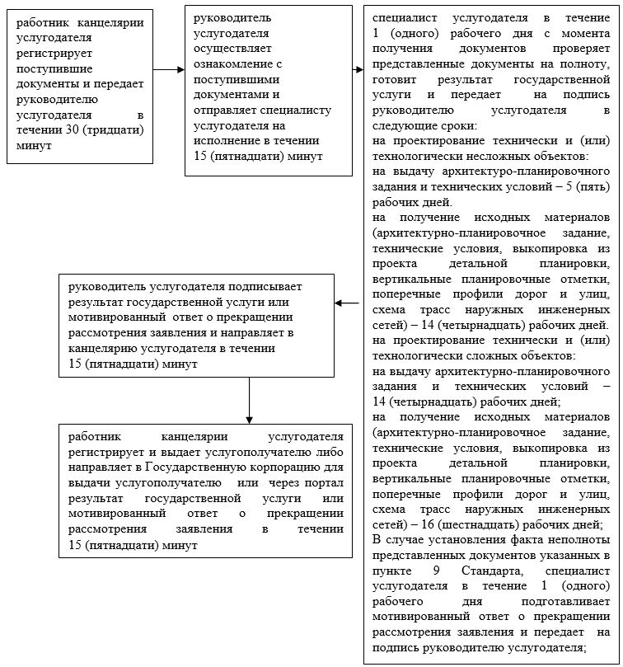

|  |  |
| --- | --- |
|  | Приложение 2 к постановлению акимата Атырауской области от "27" декабря 2016 года № 305 |
|  | Приложение 2 к регламенту государственной услуги "Выдача архитектурно-планировочного задания" |

**Справочник бизнес-процессов оказания государственной услуги "Выдача архитектурно-планировочного задания"**

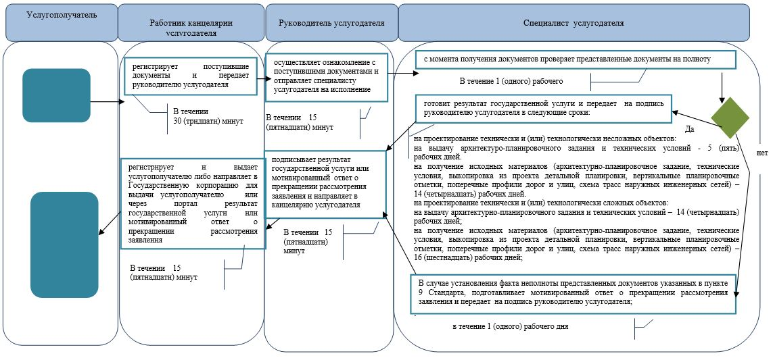

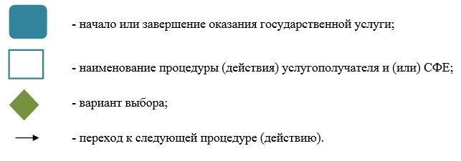

© 2012. РГП на ПХВ «Институт законодательства и правовой информации Республики Казахстан» Министерства юстиции Республики Казахстан